Общая схема тестовой биллинговой системы:
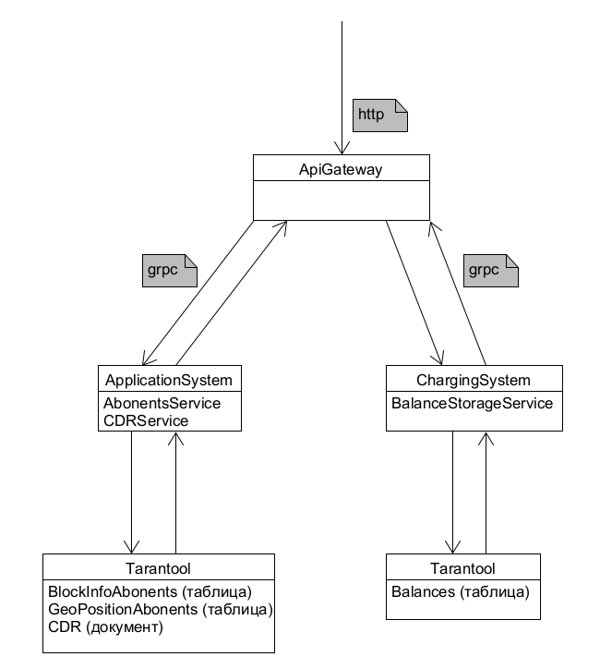
Рисунок 1 — Общая схема архитектуры.

Предполагается использовать в качестве генератора запросов Postman. Можно бомбить систему http-запросами по REST-у. Далее, шлюз по протоколу grpc (можно использовать Envoy) обращается в ApplicationSystem (AS).

AS проверяет, есть ли на абонентах блокировки. Для позитивного кейса, предполагаем, что блокировок нет.

Шлюз отдает команду на резервацию полученной суммы от AS в сервис оценки — ChargingSystem (CS). CS проводит резервацию на балансе вызывающего абонента. Опять же, предполагаем, что резервация прошла и отвечает шлюзу, что все ок.

Шлюз отправляет команду в AS на создание Call Data Record (CDR).

AS записывает CDR в виде JSON.

Схема взаимодействия между сервисами для одного запроса показана ниже:
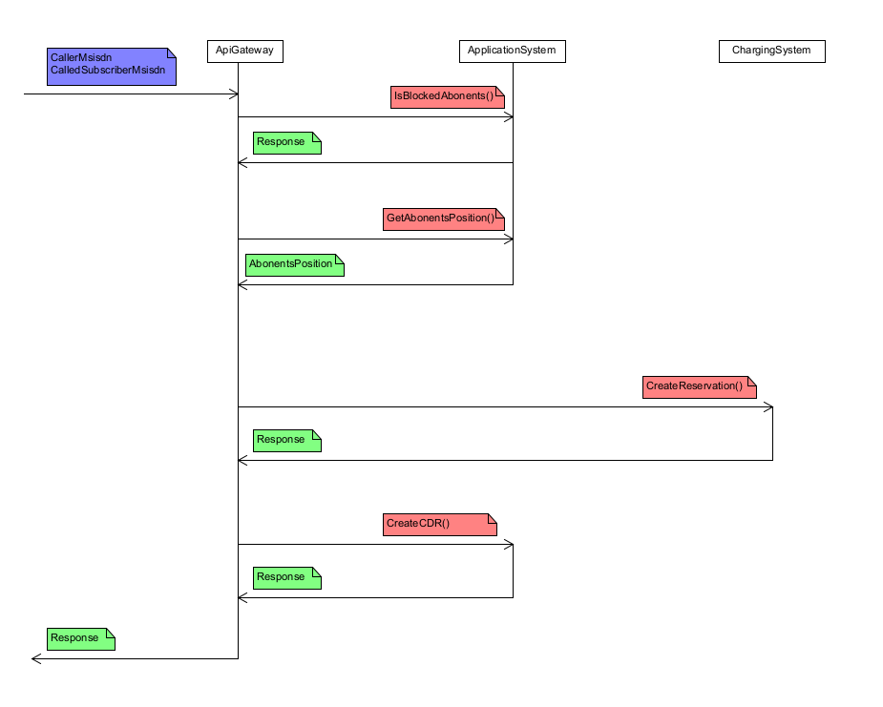
Рисунок 2 — Таймлайн запроса.

